14 januari 2013

Pressinbjudan

**Världens mjölkbönder kan årligen spara mångmiljardbelopp med unikt värmekamerasystem som detekterar juverinflammation tidigare än någonsin!**

Måndagen den 21 januari bjuder företaget agricam AB in till pressvisning i samband med den internationella lanseringen av det driftsatta systemet som bevisats reducera antibiotikaanvändning och produktionsförluster.

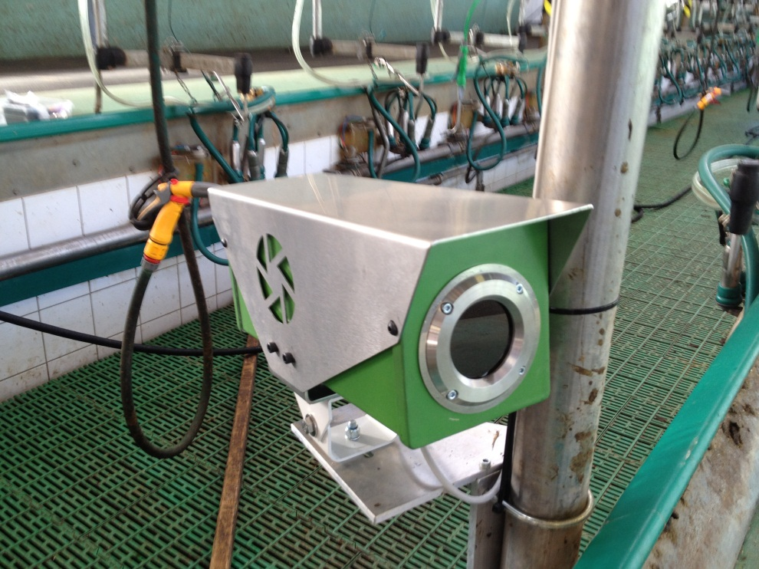

Juverinflammation är ett av mjölkböndernas främsta problem och kostar Sveriges bönder över 400 Mkr per år i rena produktionsbortfall och antibiotikaanvändning. Nu lanserar företaget agricam sitt patenterade värmekamerasystem CaDDi mastitis (Cattle Disease Diagnostics for mastitis) för världsmarknaden.

Tekniken identifierar värmeavvikelser hos mjölkkors juver innan utbruten inflammation och har bevisats reducera produktionsförluster och antibiotikaanvändningen med upp till 85 %. Ta chansen att se hur systemet fungerar i praktiken och hör mer om dess besparingspotential från mjölkbonden Lars-Gunnar Samuelsson och hans medarbetare.

**Plats**: Öjeby Gård, (Öjeby 1, 585 62 Linghem)

**Datum**: Måndagen den 21 januari

**På plats:** Lars-Gunnar Samuelsson (mjölkbonde) och hans medarbetare

Ellinor Eineren (vd agricam)

Jörgen Ahlberg (bildbehandlingsexpert agricam)

Jan Nystedt (marknad agricam)

**Program** 10.00-10.30 Introduktion och välkomstpresentation

10.30-11.15 Rundvisning, fotografering och intervjumöjligheter erbjuds.

11.30- Lunch

För att planera maten vill vi gärna att ni anmäler er ankomst senast torsdag 17/1 tillEllinor Eineren, vd agricam, Tel 0768- 61 99 05, info@agricam.se

**Välkommen på en exklusiv förstahandsvisning ute hos en mjölkbonde och se hur systemet fungerar i verkligheten.**

agricam är ett LEAD-företag. LEAD är en företagsinkubator som hjälper entreprenörer att bygga bolag snabbare och säkrare. Vi vänder sig till entreprenörer med företag som är innovativa och har potential att expandera. Verktygen för framgång baseras på en strukturerad och kvalitetssäkrad affärsutvecklingsmetodik som grundar sig på en nära och engagerad affärscoachning. LEAD ägs av Linköpings universitet och finansieras därutöver av Norrköping respektive Linköpings kommuner samt Innovationsbron. [www.leadincubator.se](http://www.leadincubator.se)